Современные требования к методикам и технологиям, ориентированным на обеспечение качества учебно- воспитательного процесса обучения биологии
Заложенные в ФГОС требования к результатам усвоения основной общеобразовательной программы основного общего образования позволяют сделать вывод, что для достижения поставленных образовательных результатов необходимо перестроить работу системы общего образования на основе компетентностного подхода.
Компетентностный подход – это совокупность общих принципов определения целей образования, отбора содержания образования, организации образовательного процесса и оценки образовательных результатов. К числу таких принципов относятся следующие положения:
- смысл образования заключается в развитии у обучаемых способности самостоятельно решать проблемы в различных сферах и видах деятельности на основе использования социального опыта, элементом которого является и собственный опыт учащихся;
- содержание образования представляет собой дидактически адаптированный социальный опыт решения познавательных, мировоззренческих, нравственных, политических и иных проблем;
- смысл организации образовательного процесса заключается в создании условий для формирования у обучаемых опыта самостоятельного решения познавательных, коммуникативных, организационных, нравственных и иных проблем, составляющих содержание образования;
- оценка образовательных результатов основывается на анализе уровней образованности, достигнутых обучающимися на определённом этапе обучения.
В общеязыковом отношении словарь С.И. Ожегова (10, с.288) трактует термины компетенция и компетентный так:
Компетенция – круг вопросов, в котором кто-нибудь хорошо осведомлен; круг чьих-нибудь полномочий, прав.
Компетентный – знающий, осведомленный, авторитетный в какой-либо области; обладающий компетенцией.
В компетентностном подходе отражен такой вид содержания образования, который не сводится к знаниево-ориентировочному компоненту. Компетентностный подход в образовании– это противоположность концепции «усвоение знаний» и предполагает освоение учащимися умений, позволяющих им в будущем действовать эффективно в ситуациях профессиональной, личной и общественной жизни. При этом не отказываются от предметных знаний, а отказываются от знаний «на всякий случай».А.В. Хуторской отмечает, что
компетенция – это нормативное требование к образовательной подготовке обучаемого, необходимой для его эффективной и продуктивной деятельности в определённой сфере и наперёд задано ему и педагогу;
компетентность – это владение, обладание учеником соответствующей компетенцией.
Введение понятия «компетенция» в практику обучения позволит решить проблемудля школы, когда учащиеся, овладев набором теоретических знаний, испытывают значительные трудности в их реализации при решении конкретных задач или проблемных ситуаций.
В условиях компетентностного обучения результатами освоенияобразовательных программ являются:
- знания
- умения
- компетенции
Выделяют пять ключевых компетенций, которыми должны владеть современные молодые люди:
1. Политические и социальные:
способность принимать на себя ответственность,
участие в принятии групповых решений,
проявление сопряженности личных интересов с потребностями общества.
2. Компетенции, связанные с жизнью в поликультурном обществе,
чтобы контролировать проявления расизма, ксенофобии,
принятием различий, уважение других и толерантность.
3. Компетенции к владению устной и письменной коммуникацией, с акцентом на то, что людям, которые им не владеют, угрожает социальная изоляция; все большую важность приобретает владение иностранными языками.
4. Компетенции, связанные с информатизацией общества: владение информационными технологиями, понимание их применения, критическое суждение в отношении информации, распространяемой масс-медиа.
5. Персональная компетенция: способность учиться на протяжении всей жизни, готовность к постоянному повышению образовательного уровня, способность самостоятельно приобретать новые знания и умения, способность к саморазвитию.
Совокупность компетенций формируется на уровне общего образования и продолжает формироваться в течение всей жизни.
Доктор педагогических наук Хуторской А.В. предлагает трехуровневую иерархию компетенций:
1) ключевые компетенции – относятся к общему (метапредметному) содержанию образования;
2) общепредметные компетенции – относятся к определенному кругу учебных предметов и образовательных областей;
3) предметные компетенции – частные по отношению к двум предыдущим уровням компетенции, имеющие конкретное описание и возможность формирования в рамках учебных предметов.

Предметные компетенции рассматриваются как интеграция знаний, умений и опыта деятельности в конкретной предметной области при решении проблемных ситуаций.
При сравнении знаниевого и компетентностного подходов можно отметить, что при компетентностном подходе обучающиеся способны на практикеэффективно использовать полученные при обучении знания и умения не только в стандартных ситуациях, но и в незнакомых и нестандартных ситуациях. Этому способствуют широко применяемые при компетентностном подходе в обучениитакие педагогические технологии, как технология проектирования, решение кейсовых задач, компетентностно-ориентированные задания и другие педагогические технологии.
Что такое педагогические технологии?
Педагогическая технология
- это последовательная взаимосвязанная система действий педагога, направленная на решение педагогических задач; планомерное и последовательное воплощение на практике заранее спроектированного педагогического процесса; строго научное проектирование и точное воспроизведение гарантирующих успех педагогических действий (В.А. Сластёнин).
- это описание процесса достижения планируемых результатов обучения (И.П. Волков).
Деятельность педагога по использованию современныхпедагогических технологий в образовании может включать:
- изучение и апробацию современных образовательных технологий;
- разработку и апробацию современных образовательных технологий;
- распространение опыта использования эффективных образовательных технологий;
- разработку и внедрение системы оценки эффективности используемых современных образовательных технологий.
Характерные признаки технологий:
- технология разрабатывается под конкретный педагогический замысел - задачу;
- технологическая цепочка педагогических действий выстраивается строго в соответствии с целевыми установками, имеющими форму конкретного ожидаемого результата;
- технология предусматривает взаимосвязанную деятельность учителя и учащихся на договорной основе с учетом принципов индивидуализации и дифференциации, оптимальной реализации человеческих и технических возможностей, диалогического общения;
- элементы педагогической технологии должны, с одной стороны, быть воспроизводимы любым учителем, а с другой гарантировать достижения планируемых результатов (государственного стандарта всеми школьниками);
- органической частью педагогической технологии являются диагностические процедуры, содержащие критерии, показатели и инструментарий измерения результатов деятельности.
Технология обучения – системная категория, структурными составляющими которой являются:
- цели обучения;
- содержание обучения;
- средства педагогического взаимодействия: виды деятельности с использованием определенных средств, каждое из которых приемлемо для решения определенной педагогической задачи, средствами могут выступать предметы материальной и духовной культуры, средства информации;
- организации учебного процесса;
- ученик, учитель(педагогическое взаимодействие, взаимное и плодотворное развитие качеств личности педагога и его учеников);
- результат деятельности.
Педагогические технологии обучения различаются по разным основаниям, поэтомуосновами классификации педагогических технологиймогут быть:
- источник возникновения технологии (на основе педагогического опыта или научной концепции);
- цели и задачи (например, усвоение и закрепление знаний, совершенствование личных качеств);
- возможности педагогических средств (какие средства воздействия дают лучшие результаты);
- функции учителя, которые он осуществляет с помощью технологии (диагностические функции, функции управления конфликтными ситуациями);
- по тому, какую сторону педагогического процесса «обслуживает» конкретная технология и т.д.
Любая технология направлена на реализацию научных идей, положений, теорий в практике.
Приведем примеры современных педагогических технологий:
- развивающее обучение;
- коллективная система обучения (КСО);
- технология решения исследовательских задач (ТРИЗ);
- проектно-исследовательская технология;
- технология развития критического мышления;
- игровые технологии (деловые, ролевые и другие виды игр);
- информационно-коммуникативные технологии;
- система инновационной оценки «портфолио»;
- технологии интерактивного и дистанционного обучения;
- кейс-технологии;
- деятельностная технология.
Рассмотрим некоторые из них.
Технология развивающего обучения.
Развивающее обучение отличается от обучения объяснительно-сообщающего типа характером преподавания и учения.
Основная роль учителя в процессе развивающего обучения – организация учебной деятельности ученика, направленной на формирование познавательной самостоятельности. Школьник самостоятельно определяет алгоритм своих действий и способы решения поставленных целей и задач.
Эта система образования создана и апробирована Д.Б. Элькониным и В.В. Давыдовым, сегодня является популярной и эффективной во многих учреждениях. Особенностью данной прогрессивной системы является формирование у ребенка ряда научных понятий, а также самостоятельности и высокого уровня инициативности.
Технология коллективного способа обучения В.К. Дьяченко (КСО)
Коллективный способ обучения основан на сотрудничестве. Работа организуется в парах сменного состава, состав пар периодически меняется, что позволяет обеспечит взаимообучение и взаимоконтроль обучаемых.
Технология коллективного обучения позволяет плодотворно развивать у обучаемых самостоятельность и коммуникативные умения.
Технология критического мышления
Основана на творческом сотрудничестве ученика и учителя, на развитии у обучающихсяаналитического подхода к любому материалу. Эта технология рассчитана не на запоминание материала, а на постановку проблемы и поиск её решения. (Модель технологии: стадия вызова – стадия осмысления нового материала – стадия рефлексии).
Технология решения изобретательских задач (ТРИЗ)
В ТРИЗ разработана специальная программа пошагового решения исследовательской (изобретательской) задачи.
Пошаговое решение исследовательских (изобретательских) задач назван алгоритмом решения изобретательских задач (АРИЗ).
Кейс-технологии
Эта интерактивная технология обучения, направленная на формирование у обучающихся знаний, умений, личностных качеств на основе анализа и решения реальной или смоделированной проблемной ситуации в контексте профессиональной деятельности, представленной в виде кейса.
Суть кейс-технологии в том, что усвоение знаний и формирование умений является результатом активной самостоятельной деятельности учащихся по разрешению противоречий.
Ежегодно международные эксперты Открытого университета Великобритании публикуют доклад, делают вывод, касающийся инноваций в сфере педагогики. В 2015 году экспертами было обозначено десять уже действующих нововведений, влияние которых мировая система образования уже ощущает на себе, например, при дистанционном обучении.
BYOD(Bringyourowndevices) (приходисосвоим), можно сказать«все свое ношу с собой»– для занятий с обучающимися в данном случае активно используются смартфоны, ноутбуки, планшеты и всё что угодно, что есть у учеников. Удобство заключается в том, что при таком обучении обеспечивается более быстрый доступ к необходимым для обучения ресурсам, и у обучающихся отношение к своему имуществу более бережное.
Метаучёба
Процесс получения знаний, при котором процесс обучения подвергается рефлексии. Ученики всё чаще задумываются о том, как они учатся, как следует учиться лучше, и что для этого надо делать.
Массовое открытое социальное обучение
Обучение, при котором важным инструментом становится общение обучающихся между собой и с наставниками.
Динамическое оценивание
Обучение, при котором успехи ученика оцениваются не относительно других учеников, а относительно его собственного прогресса. Оцениваетсяне выполнение обучающимся конкретного задания, а прогресс в изучении предмета в целом.
Пороговые знания
При таком обучении предполагаетсяне приводить традиционно примеры, подтверждающие утверждение, а разрушать стереотипы. Например, изучая ядовитые грибы, мы обычно поясняем как они опасны, вредны и т.д., а затем приводим примеры. А если начать с того, что ядовитые грибы имеют свое применение в природе и для человека.
Учеба, позволяющая по-другому смотреть на повседневность
Интерес учащихся очень хорошо формируется на первоначальном удивлении. Очень эффективно показать, как, к примеру, какие-либо природные процессы проявляются каждый день у нас в быту. Порой нам кажется, что в повседневности нет ничего необычного. Так, изучая кожу и её образования – волосы, можно обратить внимание учеников на то, что каждый день причесываемся и не знаем, что…
Бриколаж (bricoler, фр. – мастерить) в образовании предполагает использование для учёбы всего, что угодно, кроме специально созданных инструментов, например, учебников.
«Перевёрнутый» класс (перевёрнутое обучение)
При этойтехнологии обучения чтение лекций и изучение предмета происходит в режиме онлайн, а домашнее задание обучающимися выполняется в реальном классе.
Адаптивное обучение
Смысл такого обучения состоит в том, чтобы при помощи компьютера объединить интерактивные возможности обучающегося и тьюторство преподавателя, с которым может общаться ученик. В качестве интерактивного обучающего устройства используется компьютер. Представление учебного материала происходит в форме ответов на вопросы.
Технология основана на знаниях, полученных из разных областей знаний, включая информационные технологии, педагогику и психологию.
Смешанное обучение означает совмещение реального обучения непосредственно учителем в классе и интерактивных возможностей. Вся деятельность по изучению материала, которая раньше происходила только в классе, может быть частично перенесена в Интернет.В прошлом цифровой контент играл дополнительную роль и помогал реальному учителю.
Виртуальный класс
Обучение проходиткак в настоящей классной комнате, учитель и ученики находятся в виртуальной учебной среде одновременно.
МООС «массовые открытые онлайн-курсы»
Этатехнология обучения, при которойслушатели просматривают видеолекции (как правило, нарезанные на 10-15-минутные ролики) и участвуют в онлайн-обсуждении на форуме вместе с преподавателями и другими слушателями. МООС требуют от обучающихся прохождения проверочных заданий, тестов.
Синхронное и асинхронное обучение
В синхронных онлайн-классахобучение назначается в определённое время, на них проходят лекции, презентации, обсуждения, на которых предполагают одновременное участие обучающихся и учителей.
В асинхронных классах учителя выкладывают в Интернет материал, лекции, тесты и задания, а обучающимся дается временной интервал (обычно это неделя), в течение которого они должны один или два раза выйти для обучения.
Самостоятельно направляемое обучение
Обучение, при котором обучающийся сам принимает решение о своих образовательных потребностях, формулирует цели, которых хочет достичь, определяет человеческие и материальные источники знаний, выбирает и осуществляет образовательную стратегию и оценивает полученные знания.
Система управления учебным процессом
Программный продукт или сайт, используемый для планирования, осуществления и оценки конкретного учебного процесса. Учитель может создавать и представлять учебные материалы, следить за участием обучающихся в учебном процессе и его оценивать. Обучающиеся участвуют в интерактивных процессах, например, в видеоконференциях и дискуссионных форумах.
«Облачное» обучение
Оригинальная придумка, позволяющая группе компьютеров, объединенных в сеть (обычно через интернет), работать как один. Чем больше пользователей используют систему, тем большее количество источников будет привлечено.
Мобильное обучение
Обучающие получают материалы на персональные устройства – КПК, смартфоны и мобильные телефоны.
Технология 1:1
Обеспечение каждого обучающегося ноутбуком или планшетом, чтобы сделать обучение индивидуальным, повысить независимость и увеличить количество академических часов за стенами класса.
Игрофикация (геймификация)
Игрофикация может применяться в любой отрасли и в любом месте для того, чтобы вовлечь людей и развлечь их, превращая пользователей в игроков.
eLearning
Определение электронного обучения шире, чем онлайн-обучение, обучение через Интернет или компьютерное обучение. Может использоваться и CD-ROM или видеоконференции через спутник.

Стратегия разработки практико-ориентированных заданий по биологии

Практико-ориентированные задания – это задания, требующие применения приобретенных знаний и умений, и связанные с учебной, производственной, бытовой или иной сферой деятельности человека.Практико-ориентированные задания выполняют следующие дидактические функции:
- формирование умений использовать предметные знания для решения возникающих в практической деятельности задач;
- усвоение способов самостоятельной деятельности;
- формирование готовности применятьактивности учебного процесса;
- обеспечение познавательной активности учебного процесса;
- развитие потребности к самообразованию, самосовершенствованию, самореализации;
- формирование готовности применять полученные знания и умения в процессе жизнедеятельности;
Практико-ориентированная направленность изучения и преподавания биологии в школе была актуальна всегда. Биология – предмет интересный, имеющий огромную прикладную направленность. Часто при изучении биологии практическое применение знаний рассматривается вскользь, большая часть учебного времени отводится на изучение теоретического содержания предмета. Поэтому, даже хорошо владея набором теоретических знаний, обучающиеся испытывают трудности в деятельности, требующей использования этих знаний для решения конкретных жизненных задач. Для решения данных проблем, следуя требованиям ФГОС, который после личностных рассматривает метапредметные, а затем уже предметные образовательные результаты, перед учителем биологии стоит задача по усилению практико- ориентированной направленности в изучении предмета.
Одним из основных средств реализации практико-ориентированной технологии в процессе обучения биологии являются задания с практическим содержанием, направленные на выявление биологической сущности и значения объектов живой природы, с которыми человек взаимодействует в процессе своей практической деятельности. При разработке практико-ориентированных заданий необходимо максимально использовать личный опыт школьников в познавательной деятельности. Задания должны разрабатываться так, чтобы, при их выполнении у школьников постепенно осуществлялся переход от выполнения отдельных действий к умению организовывать и регулировать свою познавательную деятельность (например, планировать и проводить учебное исследование).
Практико-ориентированные задания должны охватывать основные интеллектуальные умения – владение операциями:
- анализа и синтеза;
- абстрагирования и конкретизации;
- сравнения и аналогии;
- обобщения и дифференциации;
- выделения главного;
- определения понятий;
- доказательства и опровержения;
- классификации и систематизации.
В соответствии с принципом индивидуализации задания составляются с учетом индивидуальных особенностей и темпа интеллектуального развития учеников.Содержание образования ориентируется на удовлетворение индивидуальных познавательных потребностей обучающихся.
Для достижения принципа вариативности заданийнеобходимо включать в комплекс разные типы заданий, направленные на формирование:
- учебной мотивации;
- умений целеполагания, планирования учебной деятельности;
- умений реализовывать поставленную учебную цель, корректировать процесс выполнения заданий;
- умений осуществлять самоконтроль и рефлексию.
Предлагая для решения практико-ориентированное задание, следует помнить о том, что оно должно быть привлекательным для обучающихся конкретного класса, имеющих свои отличительные особенности в сфере интересов, жизненного опыта и т.п. Особое внимание следует уделять контексту задания (задачной формулировке, сюжетной части, информационной части). Контекст должен быть интересен и по форме, и по содержанию, только тогда можно обеспечить условия полного включения обучающихся в работу над заданием, которое они должны воспринимать как цель своей учебной деятельности в определенный момент времени.
Пример задания
В условиях современного города существует важная проблема сохранения и оздоровления среды, окружающей человека. Огромную роль в решении этой проблемы играют зелёные насаждения. Используя данные инфографики, вычислите, какая площадь зелёных насаждений (м²) приходится на каждого жителя данных мегаполисов. Определите самый озеленённый город.
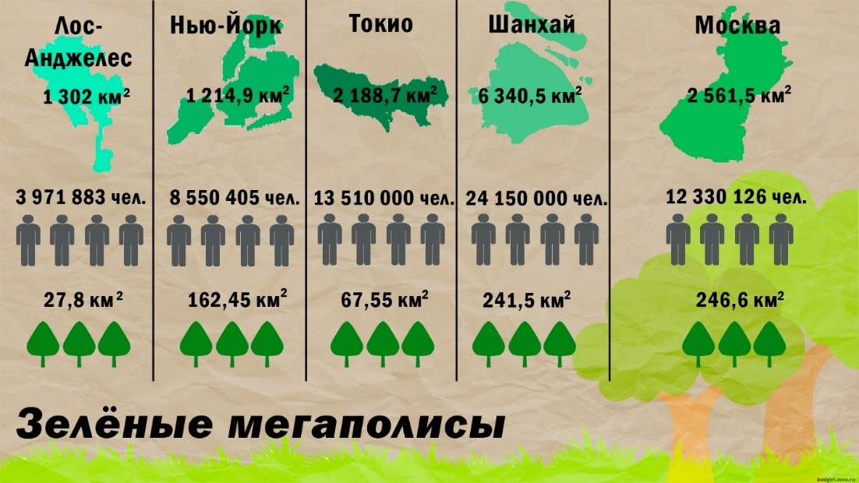
Примеры заданий рабочего листа для проведения урока в аквариуме Центра океанографии и морской биологии «Москвариум»
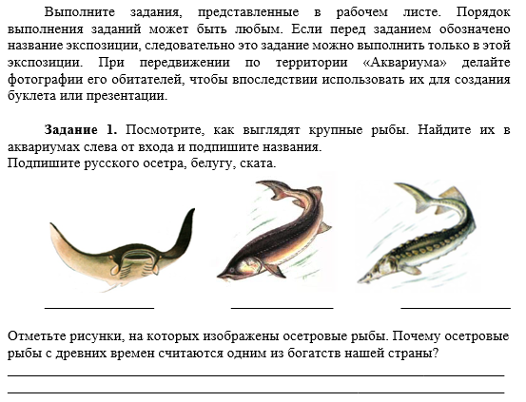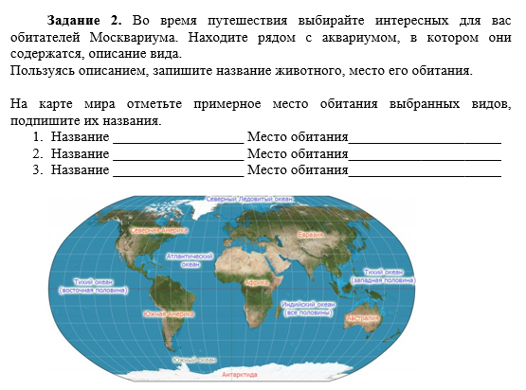
Основная цель использования практико-ориентированных заданий – организация деятельности обучающегося, а не простое воспроизведение им информации или выполнение отдельных действий.
Перед разработкой практико-ориентированного задания необходимо определить результаты (личностные, метапредметные, предметные), достижению которых способствует выполнение задания.
Практико-ориентированные задания могут быть компетентностно-ориентированные, ситуационные (кейсы), открытые.
Компетентностно-ориентированные задания должны быть интересны ученику и мотивировать его на выполнение задания. Задание должно быть сформулировано просто и однозначно и соответствовать критериям проверки.
Пример структурирования компетентностно-ориентированного задания:
Задание
Вы - хозяин плантации апельсинов. При выращивании апельсинов у Вас возникла проблема. Многие деревья стали засыхать и гибнуть. Вам необходимо защитить апельсиновые деревья.
Опишите все возможные средства защиты апельсиновых деревьев от вредителей, используя предложенные источники информации и расположите их, начиная с наиболее эффективного, заканчивая наименее эффективным средством. Объясните свой выбор.
Справка, выданная лабораторией сельскохозяйственной академии.
Корни деревьев поражены личинками жуков-долгоносиков. Это мелкие жуки, длиной 3-6 мм, передняя часть головы вытянута в так называемую трубку и напоминает хоботок крошечного слона. Второе название этих жуков – слоники. Долгоносики способны погубить 1/3 деревьев на плантациях цитрусовых растений.
Данное задание состоит из стимулирующей первой части задания, формулировки задания и приводится источник необходимой информации (справка).
Задачи-ситуации (кейсы) состоят из сюжетной части (описание ситуации), информационной части (формулировка задания) и методической части (информация, позволяющая правильно понять развитие событий).
Основные требования к кейсовым заданиям:
- написан интересно, простым и доходчивым языком;
- содержит проблему и инструкции;
- демонстрирует положительные и отрицательные стороны проблемы;
- соответствует потребностямконтингента обучающихся;
- содержит оптимальное количество информации;
- текст не подсказывает решения.
Для разработки кейса учителю важно определить и обозначить проблемную ситуацию, подобрать по ней необходимую информацию и построить модель ситуации (описание) для обучающихся. Далее к проблемной ситуации разработать задания и вопросы, подготовить дополнительный материал (досье) и методические рекомендации по использованию кейсового задания учеником.
Разберем разработку кейса на примере.
Проблема: обитание микроорганизмов (грибов, водорослей, бактерий) в доме человека.
Информация: строение, процессы жизнедеятельности микроорганизмов (грибов, бактерий, водорослей), способы определения данных организмов, в том числе, в лабораторных условиях.
Модель ситуации: Валентина однажды обнаружила на кафеле в ванной какой-то неприятный налет.
- Что это?! – спросила она у подруги.
Подруга сказала, что это какие-то грибы.
Задание: могут ли это быть грибы или другие организмы? Предложите способы, с помощью которых можно было выяснить природу этого налета.
Досье»: дополнительный материал, содержащий сведения о микроорганизмах, способных проживать в доме человека (бактериях, грибах, одноклеточных водорослях).
Рекомендации: Правила работы с данным кейсом для обучающихся.
Примеромпрактико-ориентированных заданий могут быть «открытые» задачи, которые отличаются от «закрытых» тем, что включаютв себя размытую формулировку условия задачи и имеют не единственный путь решения, а несколько путей, и соответственно несколько верных возможных ответов. План составления «открытой» задачи включает в себя подбор фактов на выбранную тему, анализ подобранной информации, составления условия задачи и формулировка задания и вопросов.
Пример такой задачи.
«Как уберечь семена от птиц?
Во время сева большой убыток наносят птицы, которые налетают на поля и склевывают семена. С древних времен люди пугали птиц чучелами. Да и теперь чучела часто используют на небольших дачных участках.
А как уберечь семена на огромных полях?»
Дополнительная информация для решения задачи
«Во Франции семена красят безопасной краской в непривычный для птиц цвет»
«Городские синицы научились доставать картонные пробки из бутылок с молоком, стоящих у входа. Появились пробки из фольги, птицы научились их расклевывать. Когда молоко стали фасовать в коробки и пакеты, синицы быстро приноровились вскрывать их. Синицы усвоили, что молоко может «прятаться».
Для составления практико-ориентированного задания необходимо придерживаться следующего алгоритма:
- определить результаты (личностные, метапредметные и предметные), которые необходимо достигнуть при выполнении задания;
- продумать форму организации познавательной деятельности;
- подобрать содержание задания (сюжетную и информационную часть задачи, задачную формулировку, источники информации);
- сформировать задания и вопросы к задаче;
- продумать критерии оценивания выполнения задания.

